**[МАУ "РЕДАКЦИЯ ГАЗЕТЫ "ВЕСТИ"](https://partizansk-vesti.ru/" \o "МАУ \"Редакция газеты \"Вести\" \» )**

[**Фонари, вода, дороги**](https://partizansk-vesti.ru/blagoustrojstvo-2/fonari-voda-dorogi/)

**07.06.2024**

[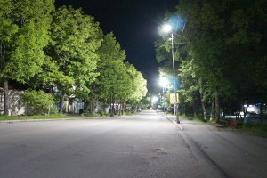](http://partizansk-vesti.ru/wp-content/uploads/2024/06/DSC08125.jpg)Решать общегородские вопросы вместе с руководством округа и специалистами администрации готовы депутаты, в том числе по запросам, с которыми к ним обращаются жители на избирательных округах.

На прошлой неделе формат совместной работы и некоторые актуальные вопросы жизне- обеспечения обсудили за «круглым столом» 29 мая глава округа Олег Бондарев и депутаты Думы ПГО. В том числе те, кто в сентябре прошлого года был избран впервые и еще нарабатывает опыт работы с обращениями жителей.  
Но прежде депутаты расспросили главу об участии в середине мая в восьмом Российско-Китайском ЭКСПО в рамках 33-й Харбинской международной торгово-экономической ярмарки, которую посетил президент Владимир Путин. На ней была представлена продукция трех предприятий нашего городского округа: напитки от «ПартизанскПиво», биологически-активные добавки к пище от «ФармОушен Лаб», семечки и орехи от «Мартин Восток».  
Партизанск был единственным из городов, среди одиннадцати субъектов России, у которого был свой отдельный стенд на этой выставке. Наша продукция была по достоинству оценена многочисленными посетителями. В частности, лучшей экспозицию из Партизанска посчитал руководитель делегации Приморья, министр экономического развития края Андрей Блохин и рассказал об этом губернатору региона.  
[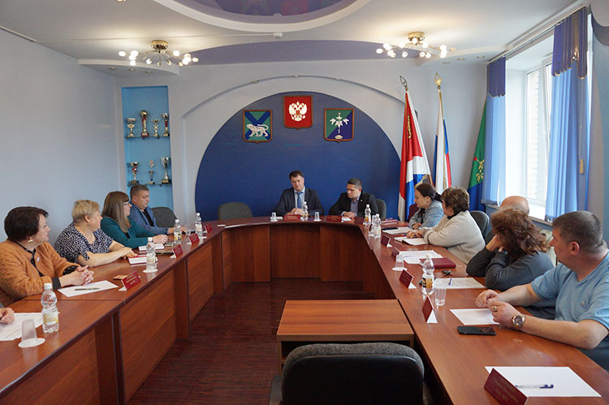](http://partizansk-vesti.ru/wp-content/uploads/2024/06/DSC07625.jpg)С докладом о потенциале нашей территории как одного из муниципалитетов региона, граничащего с Китаем, Олег Бондарев выступил в конференц-центре на территории выставочного комплекса. Знакомил с Партизанском большую российско-китайскую аудиторию, сопровождая рассказ фотографиями и видео. Также дал блиц-интервью съемочной группе канала «Россия-1», работавшей на международной ярмарке. ЭКСПО в Харбине проводится ежегодно, как и Форум стран АТР в Приморье, что открывает для нашего округа возможности для международного партнерства и сотрудничества, в том числе в сфере бизнеса и экспорта, привлечения инвесторов на нашу территорию.  
От вопросов внешнеэкономических перешли к насущным, ежедневным. Одна из проблемных тем – водоснабжение. В частности, давление в сетях в железнодорожном микрорайоне. Около года назад те из них, что принадлежали подразделению ОАО «РЖД», были переданы муниципалитету, но состояние водоводов и канализационных труб, мягко говоря, оставляет желать лучшего.

Среди них есть произведенные и уложенные под землю почти девяносто лет назад, а глубина их залегания порой достигает семи метров. Сложность еще и в том, что некоторые трубы располагаются между и под железнодорожными путями, а также вдоль них. Точную схему сетей прежние владельцы не передали, информацию искали в архивах середины прошлого века, и в ходе работы выявили уже около тридцати линий. Одна из них – в районе улицы Мирошниченко, построенная много лет назад в частном секторе хозспособом и не отраженная в документах. Ее обнаружили, когда по жалобе местных жителей рабочие начали искать под землей перемерзшую трубу, которая нигде не числилась.  
За последний год эксплуатации специалисты выявили, что значительная часть подаваемой воды от бывшего железнодорожного участка водоснабжения из-за ветхости коммуникаций уходит в землю, насосная система водозабора – 50-60-х годов выпуска, а на втором подъеме имеется множество врезок и утечек. Этим летом из средств местного бюджета здесь будет установлена современная, новая насосная группа, что поможет оптимизировать, в частности, расходы на электроэнергию. Соответствующие поправки планируются к принятию Думой уже в июне. И работа по приведению в порядок коммунального комплекса продолжается.  
Также есть жалобы у депутатов от населения Первой шахты и ХФЗ на давление на сетях водоснабжения, за которые отвечает ООО «Дельта».  
Глава округа порекомендовал депутатам периодически уточнять у специалистов администрации информацию по видам благоустроительных работ, которые запланированы на их избирательных округах. В частности, перечень грунтовых дорог, которые планируется привести в порядок в нынешнем году, может пополняться благодаря приобретению муниципалитетом грейдера для «Горхоза».  
Что касается уличного освещения, за последние пять лет количество опор увеличилось почти в два раза и превысило две тысячи: прежде всего на гостевой трассе, по маршрутам движения автобусов и там, где ранее столбы уже были размещены и сохранились. То есть, уже не нужно тратиться на их проектирование и установку, а также решать с энергетиками вопросы с присоединением линии к сетям и согласованием заявки. А этот процесс может быть длительным. Как, например, на улицах Комсомольской и Свердлова. Еще дольше пришлось ждать точку присоединения с необходимым уровнем напряжения для новой линии уличного освещения в районе Перевала, где моргали фонари из-за нехватки мощности в имеющейся сети. Так что это направление благоустройства зависит не только от муниципалитета, но и от энергетиков.  
Зашла речь во время «круглого стола» о состоянии площадки с грунтовым покрытием в районе школы №6, которой пользуются как проездом и стоянкой не только родители учеников, но и участники соревнований в плавательном бассейне. Также по ней ездят мусоровоз к контейнерной площадке и владельцы близлежащих гаражей. И пока жители спорят, что именно должно быть на этом месте – сквер, клумбы, парковка или место для детских игр, власть со своей стороны тоже ищет подходящие варианты благоустройства этой территории. Участок стоит на кадастровом учете, имеет границы, но пока нет подходящей краевой программы, по которой можно было бы привести его в порядок. В случае участия в конкурсе инициативного бюджетирования «Твой проект» средств на полное благоустройство будет недостаточно – можно получить максимум три миллиона рублей. Если закрепить территорию за школой, то тогда нужно будет поставить ограждение, как того требуют условия антитеррористической защищенности. Грейдирование периодически проводится, но хватает его ненадолго, поскольку необходимо решать вопрос с водоотведением. Но руководство округа не оставляет поиск способов сделать так, чтобы вместо пустыря здесь со временем появилась комфортная территория.  
Также в центре внимания депутатов снос бывшего общежития на Тургенева, чистка просек в охранных зонах под линиями электропередач ДРСК и вывоз спиленных веток после этого, состояние контейнерных площадок. Народные избранники также готовы помочь специалистам и на своих округах собрать полную информацию о местах сбора мусора для актуализации Схемы установки контейнерных площадок и Паспорта санитарной очистки городского округа, чтобы определить, где нужно полностью с нуля обустраивать площадку, а где достаточно заменить сетчатое ограждение вокруг баков и сами контейнеры.  
Беспокойство народных избранников вызывает обсуждаемая жителями информация о переводе кабинетов забора анализов и лаборатории из корпуса детского стационара Партизанской городской больницы №1. Но официальных разъяснений от руководства учреждения по этому поводу пока не поступало.

**Анна СЕРГИЕНКО.**  
**Фото автора**

https://partizansk-vesti.ru/blagoustrojstvo-2/fonari-voda-dorogi/